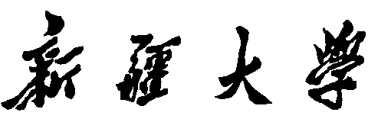

实验报告

（__2025____/__2026__学年 第一学期）

课程名称： | 软件工程实验
学 院： | 计算机科学与技术学院
课 程 组： | 软件工程课程组
专业班级： | 计算机23-1
学 号： | 20231302231
姓 名： | 黄耀增
指导教师： | 郑炅

实验 1 软件工程文档及工具
班级 | 学号 | 姓名 | 成绩
计算机23-1 | 20231302231 | 黄耀增

一、实验目的
1. 理解软件工程的基本概念，熟悉软件，软件生命周期，软件生存周期过程和软件生命周期各阶段的定义和内容。
2. 了解软件工程文档的类别、内容及撰写软件工程文档的方法。
3. 通过Internet搜索与浏览，了解网络环境中主流的软件工程技术网站，掌握通过专业网站不断丰富软件工程最新知识的学习方法，尝试通过专业网站的辅助与支持开展软件工程应用实践。
4. 熟悉软件工具、软件开发环境和CASE工具。
5. 了解《GB/T 11457-2006 信息技术 软件工程术语》相关内容。
6.了解软件工程相关的国家标准。

二、实验内容与步骤
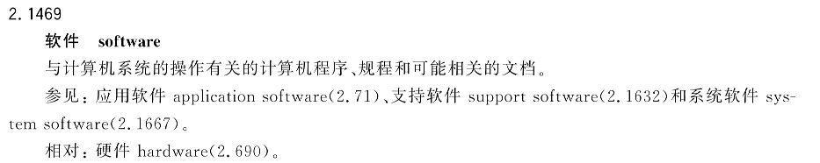
1. 查阅有关资料，给出“软件”的权威定义，请标明出处。
图2.1 软件定义
如图2.1 是我在GB/T 11457-2006找到的软件的权威定义的截图，在第1469条，这本国标书有263页，软件定义位于155页，如果按照人手动去找时间会很多。
我是先把这本国标书的PDF版本下载下来，然后喂给Deepseek，让AI帮我去找到具体的位置，非常高效便捷。

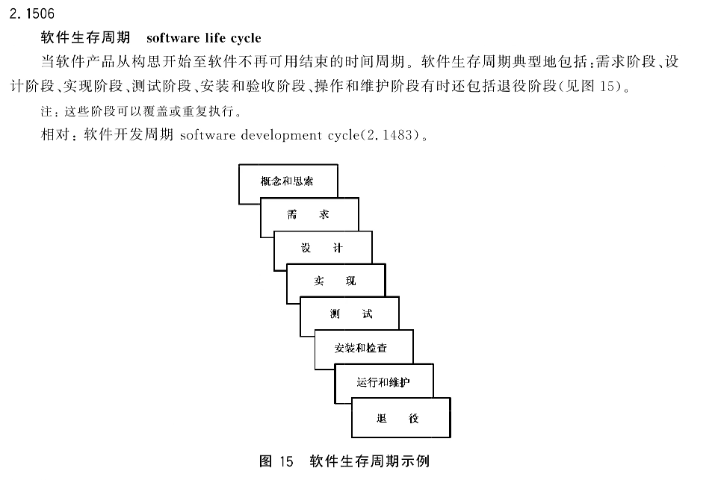
2. 查阅有关资料，给出“软件生命周期”的权威定义，请标明出处。
图2.2 软件生存周期定义
如图2.1 是我在GB/T 11457-2006找到的软件生存周期（同生命周期）的权威定义的截图，在第1506条，这本国标书有263页，软件定义位于159页，如果按照人手动去找时间会很多。
我是先把这本国标书的PDF版本下载下来，然后喂给Deepseek，让AI帮我去找到具体的位置，非常高效便捷。

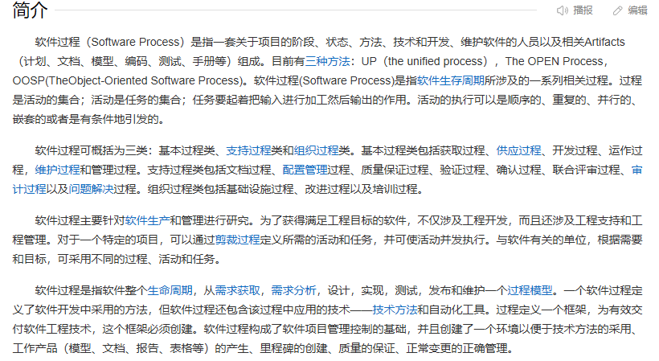
3. 查阅有关资料，给出“软件过程”的权威定义，请标明出处。
图2.3 软件过程定义
如图2.3是软件过程的定义，查阅地点是百度百科，出处是由CMM (Capability Maturity Modeling)作出了明确的定义(由The Software Engineering Institute提出)

4. 查阅有关资料，给出软件工程文档的类别、内容及撰写文档的方式。
软件工程文档是软件开发与维护过程中的核心信息载体，根据GB/T 11457-2006标准，其类别主要包括管理类文档（如项目计划、进度报告和评审记录）、技术类文档（如需求规格说明、设计文档和测试用例）、产品类文档（如用户手册和安装指南）以及过程类文档（如质量保证记录和配置管理文档）。
这些文档的内容需严格遵循标准化的结构，例如软件需求规格说明（SRS）需明确功能与非功能需求，设计文档需包含系统架构和接口描述，而测试文档则需覆盖测试策略和结果分析。
撰写文档时应采用清晰准确的语言，确保术语一致性，并依据项目特点选择适配的模板（如ISO/IEC/IEEE 15289或企业内部规范）；工具上可结合Word/LaTeX进行格式化管理，利用Confluence等平台协作编辑，并通过版本控制系统（如Git）维护更新。
此外，文档需通过同行评审确保质量，并与开发过程保持同步迭代，以实现需求可追溯性和项目可控性。最终，高质量的文档不仅支撑软件生命周期各阶段的有效协作，还为产品交付、维护和审计提供可靠依据。
上述定义的来源是GB/T 11457-2006第1493条（P157），我又对其进行了扩充。

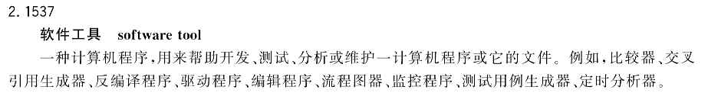
5. 查阅有关资料，给出“软件工具”、“软件开发环境”、“CASE工具”的定义，并标明出处。
图2.5.1 软件工具定义
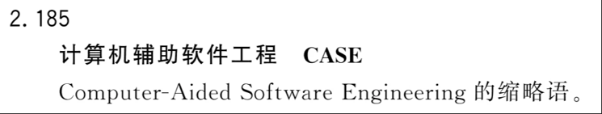
软件开发环境（SDE）：是一个集成的硬件和软件系统，它为支持软件的工程化开发和维护而构建，包含各种软件工具和环境集成机制，旨在提高开发效率、保证代码质量，并支持新技术的演进和创新。简而言之，它是一个支持开发者编写、构建、测试和调试软件的完整工具集和基础架构的集合。﻿
图2.5.3 CASE工具定义
以上图2.5.1和2.5.3出自GB/T 11457-2006的权威定义，软件开发环境出自Google浏览器搜索定义。

6. 填写下列学术术语的英文简写，并思考、理解其含义
（1）软件开发环境（Software Development Environment）：
简写：SDE
含义：软件开发很好理解，是软件产品开发全过程，包括分析、设计、编码、测试、维护，环境包括整个流程中一整套软件工具的集合，所以指的就是软件开发过程中使用的所有工具。
（2）软件工程环境（Software Engineering Environment）：
简写：SEE
含义：支持软件工程全过程的、基于软件工程方法论和标准的集成化环境。它本质上是SDE的高级形态。
（3）软件支持环境（Software Support Environment）：
简写：SSE
含义：不同于软件开发环境SDE是开发软件时的一个环境，软件支持环境主要支持软件生命周期中“开发后”阶段（即运行与维护阶段）的环境，软件运行和维护也需要一定环境的支持，否则无法保证在用户的正常使用。
（4）集成开发环境（Integrated Development Environment）：
简写：IDE
含义：将程序编码、调试、测试等开发核心活动所需的高频工具紧密集成在一起的应用程序，算是SDE的一个子集。强调“集成”就是因为它将编辑器、编译器/解释器、调试器、图形用户界面构建工具等无缝地结合在一起，提供统一的用户界面，避免开发者在不同独立工具间频繁切换。例如 VsCode、Pycharm等都是我们常用的的IDE。

7. 了解软件工程有关的国家标准，请罗列它们并简要介绍（给出出处），并思考遵循标准的意义。
以下内容出自博客园，博客园也是我常用的网站之一，国内的码员聚集地。
这个博客把软件工程有关的国家标准细分为基础标准、生命周期管理标准、文档化标准、质量与测试标准、其他标准，如下表2.7.1、表2.7.2、表2.7.3、表2.7.4、表2.7.5。
表2.7.1 基础标准
序号 | 标准号 | 标准名称
1 | GB/T 11457-2006 | 软件工程术语
2 | GB/T 1526-1989 | 信息处理 数据流程图、程序流程图、系统流程图、程序网络图和系统资源图的文件编制符号及约定
3 | GB/T 14085-1993 | 信息处理系统 计算机系统配置图符号及约定

表2.7.2 生命周期管理标准
序号 | 标准号 | 标准名称
1 | GB/T 8566-2007 | 信息技术 软件生存周期过程

表2.7.3 文档化标准
序号 | 标准号 | 标准名称
1 | GB/T 8567-2006 | 计算机软件文档编制规范
2 | GB/T 9385-2008 | 计算机软件需求规格说明规范

表2.7.4 质量与测试标准
序号 | 标准号 | 标准名称
1 | GB/T 16260-1996 | 信息技术 软件产品评价 质量特性及其使用指南

表2.7.5 其他标准
序号 | 代号 | 含义
1 | GB/T 12505-1990 | 计算机软件配置管理计划规范
2 | GB/T 13502-1992 | 信息处理 程序构造及其表示的约定
3 | GB/T 14079-1993 | 软件维护指南
4 | GB/T 14394-1993 | 计算机软件可靠性和可维护性管理
5 | GB/T 16680-1996 | 软件文档管理指南

思考：因为每个码员的开发性格，开发爱好都是不一样的，都有自己的编程开发习惯，包括格式、命名等，对于整个行业的进步会有一定的阻碍作用，因为互相学习会有一定的阻碍，不习惯对方的开发习惯就会有困难，所以有一个统一的标准，大家才能遵守并且静下心专注于开发，互相学习变得比较便捷，更加促进了行业的进步。

8. 通过查阅资料给出《GB/T 11457-2006 信息技术 软件工程术语》规定的已在软件工程、数据库、数据结构、C语言、面向对象的编程语言等课程中已学过的10条术语的详细定义（注明术语编号和页码信息）。

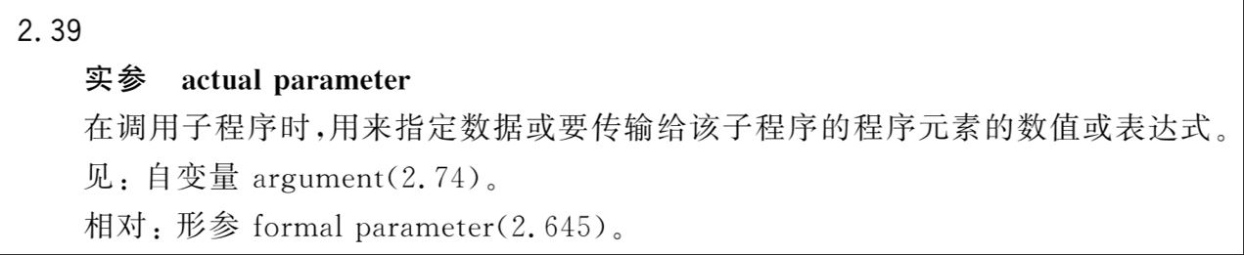
图2.8.1 实参定义
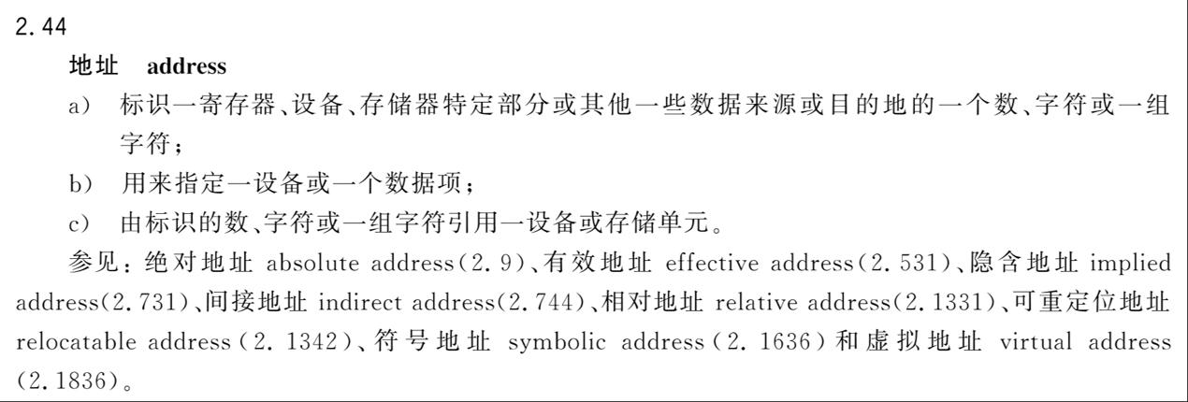
该定义编号2.39，位于《GB/T 11457-2006 信息技术 软件工程术语》第4页（PDF第七页）。
图2.8.2 地址定义
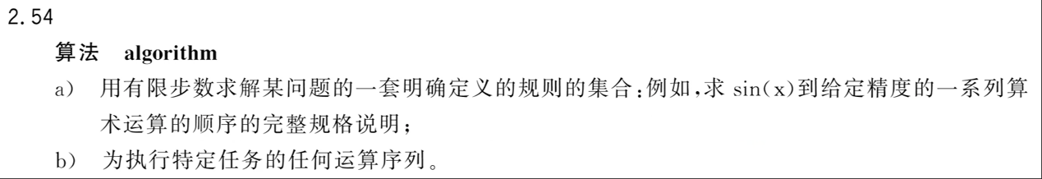
该定义编号2.44，位于《GB/T 11457-2006 信息技术 软件工程术语》第5页（PDF第八页）。
图2.8.3 算法定义
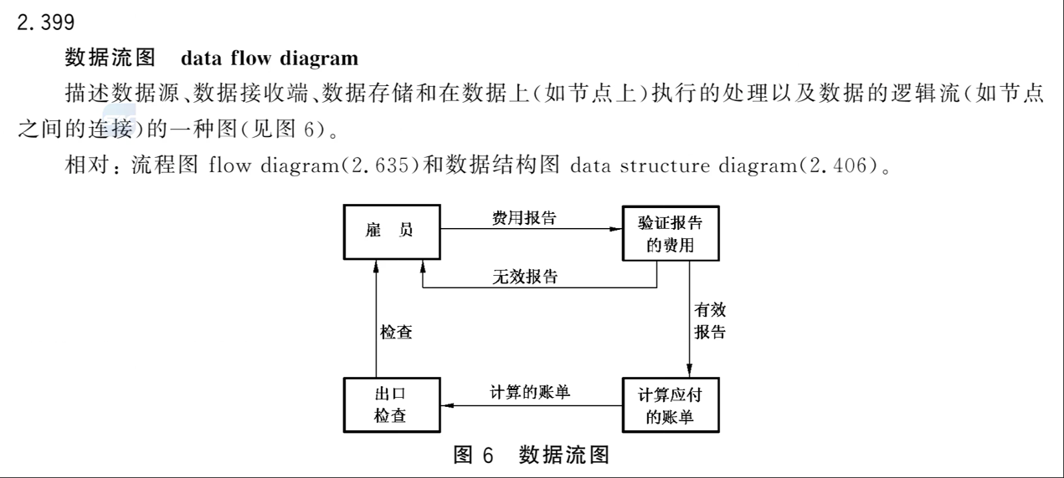
该定义编号2.54，位于《GB/T 11457-2006 信息技术 软件工程术语》第6页（PDF第九页）。
图2.8.4 数据流图定义
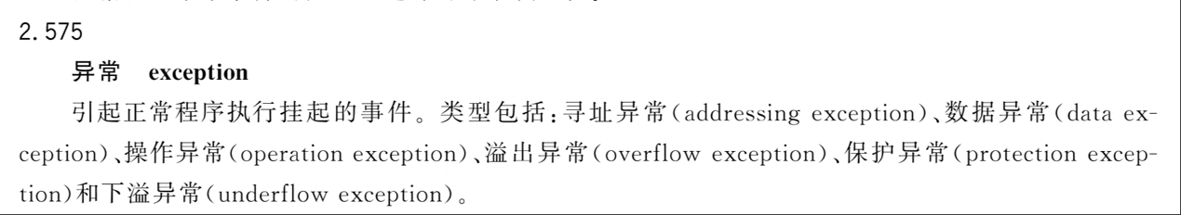
该定义编号2.399，位于《GB/T 11457-2006 信息技术 软件工程术语》第44页（PDF第四十七页）。
图2.8.5 异常定义
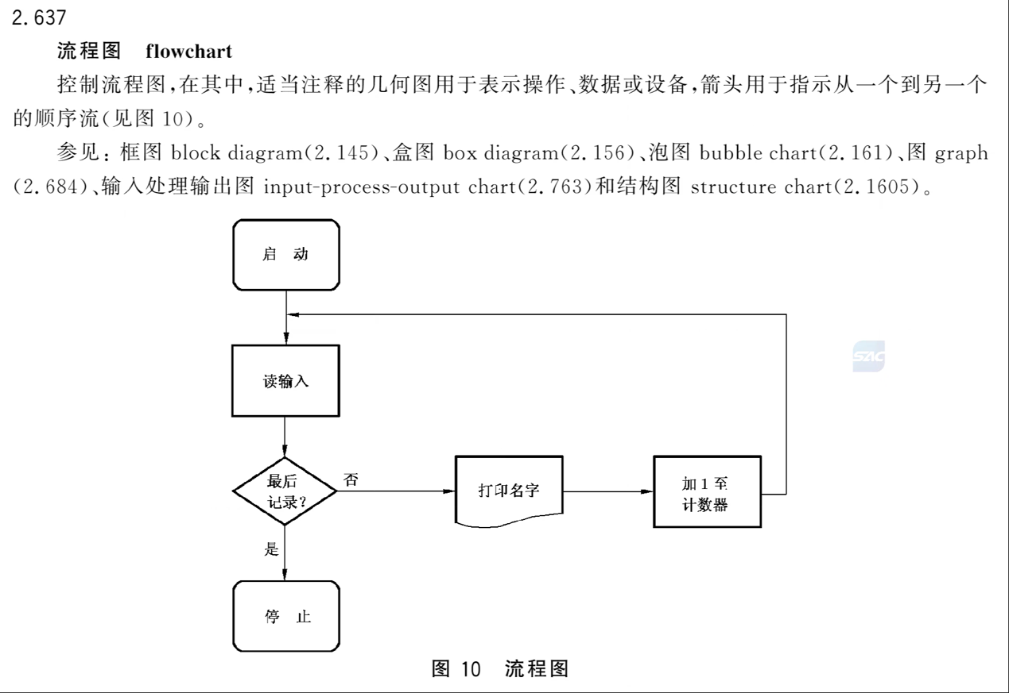
该定义编号2.575，位于《GB/T 11457-2006 信息技术 软件工程术语》第62页（PDF第六十五页）。
图2.8.6 流程图定义
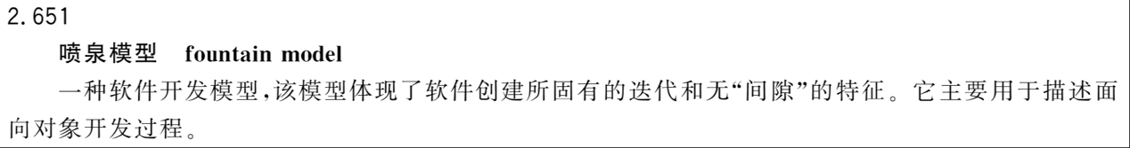
该定义编号2.637，位于《GB/T 11457-2006 信息技术 软件工程术语》第68页（PDF第七十一页）。
图2.8.7 喷泉模型定义
该定义编号2.651，位于《GB/T 11457-2006 信息技术 软件工程术语》第70页（PDF第七十三页）。

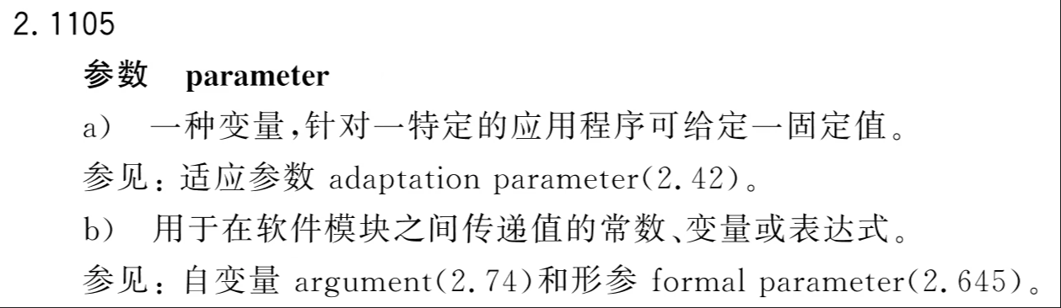
图 2.8.8 参数定义
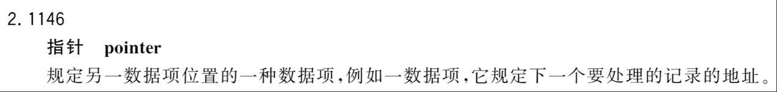
该定义编号2.1105，位于《GB/T 11457-2006 信息技术 软件工程术语》第118页（PDF第一百二十一页）。
图 2.8.9 指针定义
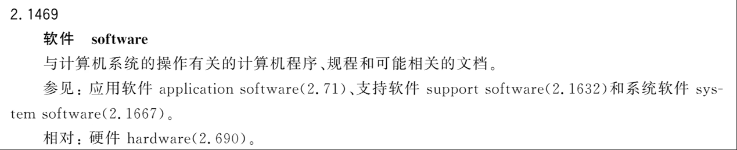
该定义编号2.1146，位于《GB/T 11457-2006 信息技术 软件工程术语》第122页（PDF第一百二十五页）。
图 2.8.10 软件定义
该定义编号2.1469，位于《GB/T 11457-2006 信息技术 软件工程术语》第152页（PDF第一百五十五页）。

9. 列出常用的UML建模工具，简要描述它们的特点。
常用UML建模工具：StarUML、draw.io 、PlantUML等等，以下描述来源于Google检索：
StarUML：启动快速，界面简洁，相较于大型商业工具，专业版价格亲民，支持通过第三方扩展来增加新功能。
Draw.io: 无需安装，直接在浏览器中使用，也可下载桌面版，功能强大且无任何付费门槛，支持多种图表类型（包括UML），并且可方便地将图表保存到Google Drive、OneDrive等网盘或本地
PlantUML: 使用纯文本语言来描述图表，通过脚本自动生成图形，由于模型是文本文件，可以完美地用Git等工具进行版本差异比较和合并，而且可以轻松集成到VS Code、Markdown等文档和编辑环境中。

10. 列出主流的数据库设计工具，简要描述它们的特点。
主流数据库设计工具：PowerDesigner、drawDB、PDManer，以下描述来源于博客园的一个博客：
PowerDesigner：功能强大、易于使用、支持多种数据库和集成性好的建模工具，广泛应用于企业信息系统设计、软件开发和数据仓库设计等领域。
drawDB：一个开源、简单、直观、强大且用户友好的在线数据库设计工具和 SQL 生成器，支持多种数据库。只需点击几下即可构建图表，导出SQL脚本，可以自定义编辑器等，并且无需登录即可使用。
PDManer：是一款多操作系统开源免费的桌面版关系数据库模型建模工具，相对于PowerDesigner，他具备界面简洁美观，操作简单，上手容易等特点。支持Windows,Mac,Linux等操作系统，也能够支持国产操作系统。

11. 列出当前流行的原型设计工具，说明应用场景。
如下表2.11所示，描述了8个目前市面上主流的原型设计工具，包括Figma、墨刀、Axure RP、Sketch、Adobe XD、即时设计、Pixso、Balsamiq，以下描述来源于Deepseek联网搜索，我是直接发送“请列出当前流行的原型设计工具及其应用场景”所得：
表2.11 流行的原型设计工具
工具名称 | 核心特点 | 典型应用场景 | 推荐指数
Figma | 基于浏览器的实时云端协作，插件生态丰富，设计精度高。 | 分布式团队的高保真UI设计和协作，互联网及AI产品设计。 | ★★★★★
墨刀 | 中文界面友好，拖拽式操作极易上手，支持AI生成原型，提供私有化部署。 | 快速原型迭代、中小型团队协作、创业团队及个人项目。 | ★★★★★
Axure RP | 功能强大，支持复杂的条件逻辑、动态面板和变量，能生成详细的规格说明文档。 | 复杂的企业级系统（如金融、政务）、需要高保真交互和严谨业务逻辑验证的场景。 | ★★★★☆
Sketch | macOS平台上的经典UI设计工具，矢量编辑能力强，拥有丰富的插件和共享样式库。 | 像素级的高保真UI设计、图标设计，尤其适合Mac用户的重视觉表达项目。 | ★★★★☆
Adobe XD | 与Adobe创意云（如PS、AI）无缝集成，界面直观，支持语音原型等多媒体内容集成。 | Adobe生态用户，需要集成多媒体内容的设计项目。 | ★★★★☆
即时设计 | 全中文环境的在线工具，个人版永久免费，资源模板丰富，整合了AI生成功能。 | 个人学习者、学生、预算有限的团队，寻求Figma国产化替代的方案。 | ★★★★☆
Pixso | 设计-原型-交付一体化，操作体验类似Figma，对国内用户网络友好，支持本土化设计规范。 | 中大型产研团队的全链路协作，需要替代Figma的国内团队。 | ★★★★☆
Balsamiq | 独特的手绘风格，界面极简，专注于快速勾勒产品结构和布局，而非视觉细节。 | 项目初期的头脑风暴、低保真线框图绘制，专注于信息架构和功能布局的讨论。 | ★★★☆☆

12. 列出主流的源代码管理工具，简要分析它们的特点。
目前主流的源代码管理工具git和SVN，以下描述来源于CSDN的一篇博客：
Git：分布式架构，每个开发者都有一个完整的仓库副本，可以离线工作，减少了对中央服务器的依赖，但是由于每个克隆包含整个历史记录，初次克隆大型项目可能需要较长时间和较大存储空间。
快速的分支和合并支持复杂的非线性开发工作流，但是初学者可能需要时间来理解和掌握Git的分支模型。
Git使用SHA-1哈希函数来确保数据的完整性，任何改动都会改变哈希值，保证了数据不可篡改。
Git的许多操作都是本地执行的，非常快速，如提交、查看历史和创建分支，相反对于非常大的仓库，某些操作可能仍然比较耗时。

SVN：所有数据都保存在中央服务器上，适合需要严格控制访问和权限的项目，需要持续的网络连接来执行大多数版本控制操作。
对于习惯于集中式版本控制系统的用户来说，SVN相对容易学习和使用，但是分支和合并操作相对繁琐，处理复杂工作流时效率较低。
保证了提交操作的原子性，即提交要么完全成功，要么完全失败，不会出现部分提交的情况，但是在网络不稳定时，提交操作可能会失败，需要重新提交。

13. 列出主流的单元测试、集成测试、性能测试等软件测试工具，简要说明各自特点。
下面列出六种单元测试工具、四种集成测试工具以及四种性能测试工具的介绍以及适用场景，以下描述来源于腾讯元宝联网搜索：
表2.13.1 单元测试工具
工具名称 | 编程语言 | 核心特点 | 适用场景
​​JUnit​​ | Java | Java 领域的事实标准，注解驱动，生态成熟，与 IDE 和构建工具集成度高。 | Java 应用的常规单元测试，是大多数项目的默认选择。
​​TestNG​​ | Java | 受 JUnit 启发，但功能更强大，支持测试分组、参数化测试、依赖测试和多线程并发执行。 | 复杂的业务逻辑验证，需要高度灵活配置的测试场景。
​​PyTest​​ | Python | 语法简洁，插件丰富，支持参数化测试和并发测试，可以用很少的代码完成复杂测试。 | Python 项目，尤其是中小型项目，追求测试的便捷和高效。
​​GoogleTest​​ | C++ | Google 开源，跨平台支持良好，断言机制清晰，参数化测试设计简洁。 | C++ 项目的单元测试，特别是跨平台项目。
​​NUnit​​ | .NET | .NET 环境的单元测试框架，类似 JUnit，支持丰富的测试类型和与 Visual Studio 的集成。 | .NET 应用程序的单元测试。
​​PHPUnit​​ | PHP | PHP 语言的标准单元测试框架，提供断言、测试框架等功能。 | PHP 应用程序的单元测试。

表2.13.2 集成测试工具
工具名称 | 核心特点 | 适用场景
​​Postman​​ | 提供友好的图形化界面，支持构建、发送和调试 HTTP 请求（如 REST、SOAP），可编写测试脚本和自动化测试，支持 Mock 服务。 | ​​API 接口调试​​、接口自动化测试、生成 API 文档。
​​SoapUI​​ | 专注于 API 功能测试的开源工具，支持 SOAP 和 REST 等多种协议，功能全面，支持数据驱动和安全测试。 | 复杂的 API 场景验证，特别是 SOAP 服务测试。
​​Apache JMeter​​ | 开源，除性能测试外，也常用于 API 功能测试。支持多种协议，可进行复杂的逻辑控制和结果断言。 | API 的​​功能与性能一体化测试​​，尤其适合需要性能基准测试的 API。
​​Spring Boot Test​​ | Spring 框架的一部分，为 Spring 应用提供全面的测试支持，可自动注入依赖、使用内存数据库等。 | Spring Boot 应用的集成测试，特别是微服务架构下的组件测试。
表2.13.3 性能测试工具
工具名称 | 核心特点 | 适用场景
​​Apache JMeter​​ | 开源免费，支持多种协议，图形化界面易上手，可进行分布式压测。 | ​​Web 应用的压力测试​​和负载测试，是入门和中小型项目的首选。
​​LoadRunner​​ | 功能强大的企业级性能测试工具，支持超大规模并发和复杂协议，分析深度强。 | 大型、复杂企业级应用的深度性能测试和分析。
​​Gatling​​ | 基于 Scala 的开源工具，采用异步架构，资源占用少，适合高并发测试。脚本即代码，易于集成到 CI/CD。 | 要求高并发的​​API 和 Web 应用性能测试​​，适合 DevOps 流程。
​​NeoLoad​​ | 商业工具，用户界面友好，支持自动脚本设计，与 CI/CD 工具链集成良好。 | 企业级 Web、移动应用的性能测试，追求测试设计和执行的效率。

14. 列出主流的软件项目管理工具；
主流软件项目管理工具：飞书、Jira、PingCode、禅道、Trello、Asana等等。
具体为啥我要把飞书放在第一位，因为我认为这个软件项目管理工具是我心中的Top1，与其说是一款软件项目管理工具，不如说是全栈式软件项目协作工具，上述其他软件的功能它都有，还有一些没有的功能，真的非常方便，我目前大部分只是文档、自己写的MarkDown以及给实验室学弟学妹的培训资料全会一股脑放在上面，包括实验室进度、自己的学习进度我都会用里面的工具去呈现，太喜欢这个软件了，强力推荐飞书！！！

- 查找资料，列出目前国内外主流的开源软件托管平台及相应社区，可结合自我使用情况进行介绍。
（1）主流的开源软件托管平台以及相应社区：GitHub、gitee、gitlab、腾讯云coding、阿里云codeup
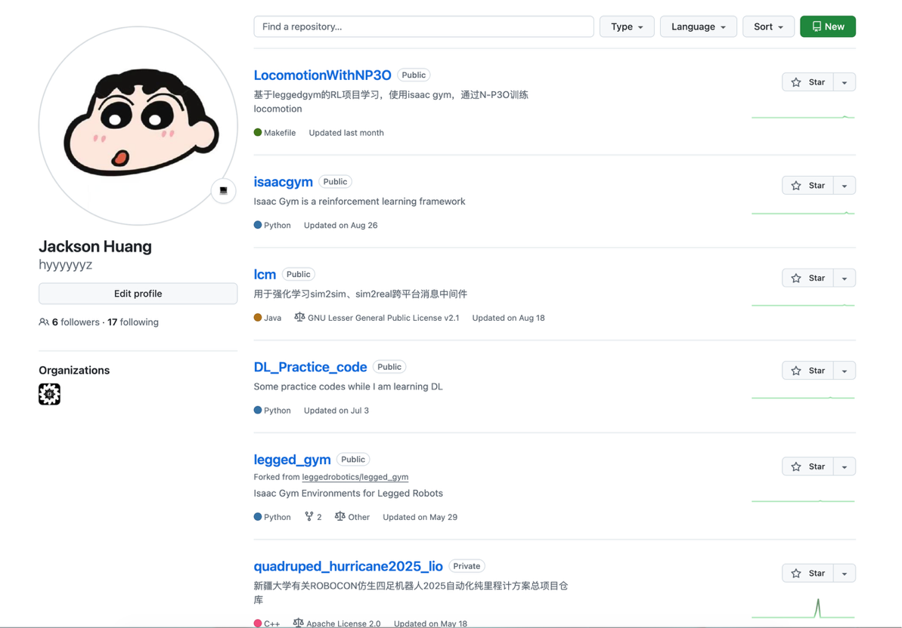
（2）自我使用情况介绍：因为本人本身是创新实验室的一员，需要为了比赛开发很多大型项目，所以和团队成员共同完成一个project时，往往常用github去共同维护一个项目，建立不同版本branch、不同环境的pull和push，便让大家知道项目的实时进度，也避免了大家重复开发、接口不统一等问题；包括目前本人在学习具身智能、强化学习相关的内容，也需要多次尝试用不同的参数训练的模型是什么效果，所以本人就很喜欢用不同时间的commit去记录本人的一个学习过程以及用多个branch去记录不同参数不同效果的模型，方便本人后期针对性的维护，下图2.15.1和2.15.2是本人的主要的一些commit（我爱蜡笔小新噜噜噜噜～～～）。
图2.15.1 本人GitHub仓库
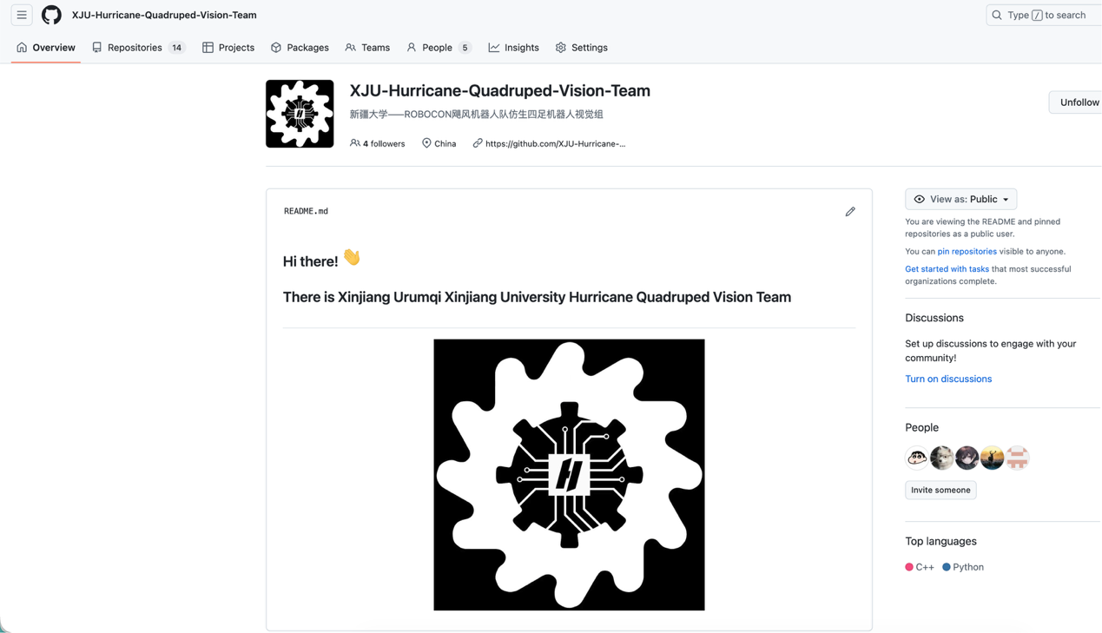
图2.15.2 本人建立并维护的实验室视觉组仓库

16.查找资料，列举当前主流的其他支撑工具（如AI代码助手等），了解并结合自我使用情况说明该支撑工具的主要特点。
当前主流的支撑工具：VScode、PyCharm、Copilot、记事本等等。
对于我目前使用的经历来说，我在实验室基本每天需要敲代码、写工程、码量非常巨大，首先Vscode我就非常喜欢，首先简洁，对于我长时间敲代码，一个简洁的编译器可以让我不“犯恶心”，其次对于我经常可能一个项目需要多种编程语言结合，VScode可以兼容多种环境语言的编写，不像Pycharm只能Py，并且丰富的插件能满足我几乎可以说所有的需求；然后呢Copilot是我用的多的代码插件，首先最让我喜欢的就是他可以用chatGPT-5.0，首先GPT-5非常牛，感觉已经是天花板了，说句实话，对于一些比较新的技术，GPT-5这种依靠英文数据集训练的大模型就是领先于国内中文数据集的，不可否认，所以我们要抓紧机会去借助他们学习提升自己，而不是让AI代替思考，纯纯变沉了你的头歌代写（doge，希望大家多多尝试，基本上我使用AI是为了给我提供思路以及纠错，以及生成一些基本框架，具体的编写还是我自己来，因为我不喜欢AI生成的代码格式规范，以及有些文件之间的接口他总是写的不太好，他还有一个好处可以一键替换，减少了你人工在项目中寻找替换的烦恼。

三、实验总结
在本次实验中，我们主要通过搜索引擎、AI、专业文档等手段搜索了一些软件工程这门课需要了解学习的一些专业名词的定义以及一些在我们后面学习软件工程这门课程中会用到的一些工具，增进了我们对于软件工程这门课更深层次的理解。
理解了软件工程的基本概念，熟悉软件，软件生命周期，软件生存周期过程和软件生命周期各阶段的定义和内容。了解了软件工程文档的类别、内容及撰写软件工程文档的方法。掌握了通过专业网站不断丰富软件工程最新知识的学习方法，尝试通过专业网站的辅助与支持开展软件工程应用实践。并且熟悉了软件工具、软件开发环境和CASE工具。也了解了《GB/T 11457-2006 信息技术 软件工程术语》相关内容。简单了解了软件工程相关的国家标准。
在最后我也分享了我对于使用GitHub等软件开源托管平台以及支撑工具的认识见解，欢迎大家成为我GitHub账号的follower之一，多多fork和star我们仓库，一起分享学习！！！

